**МИНИСТЕРСТВО НАУКИ И ВЫСШЕГО ОБРАЗОВАНИЯ РОССИЙСКОЙ ФЕДЕРАЦИИ**

Федеральное государственное бюджетное образовательное учреждение

высшего образования

**«Сибирский государственный университет науки и технологий**

**имени академика М.Ф. Решетнева»**

Институт инженерной экономики

Кафедра информационно-экономических систем

ОТЧЕТ ПО ЛАБОРАТОРНОЙ РАБОТЕ №3

Модель BPMN бизнес-процессов объекта автоматизации

тема

Преподаватель 30.03.2024 Овсянкин А.К.

подпись, дата инициалы, фамилия

Обучающийся БПЦ22-01, 223419019 30.03.2024 Рябова Д.В. номер группы, зачетной книжки подпись, дата инициалы, фамилия

Красноярск 2024

# **СОДЕРЖАНИЕ**

**МОДЕЛЬ BPMN** 3

# **МОДЕЛЬ BPMN**

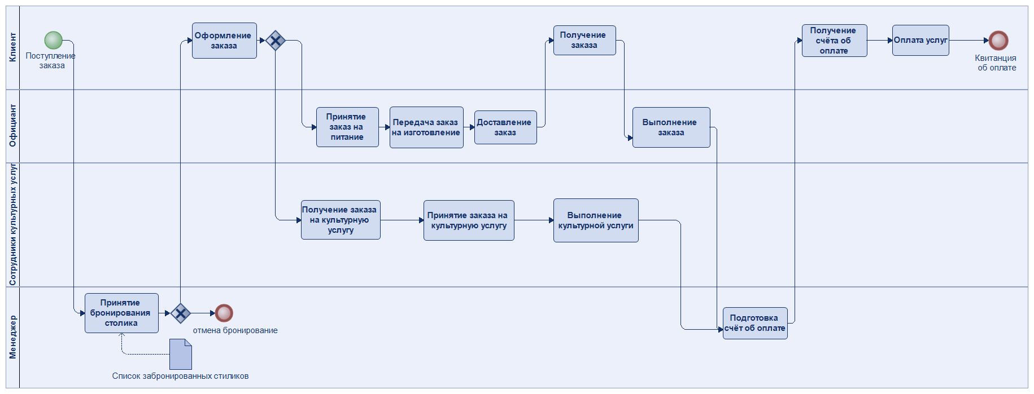

Рисунок 1 - Модель BPMN «Приём и оформление заказов в ресторане»

Начальным событием является, когда клиент поступает с принятием бронирования столика. Менеджер проверяет наличие списка забронированных столиков, если свободные столики есть, то клиент оформляет заказ, если нет свободных столиков, то клиенту вынуждены отказать в услугах.

При оформлении заказа, клиент может как заказать питание, так и культурную программу.

При принятии заказа официантом, он передаёт заказ на изготовление, далее доставляет заказ клиенту.

При принятии заказа сотрудникам на культурную услугу, они принимают заказ и выполняют его.

Все выбранные позиции по заказам клиента передаются менеджеру, который формирует счёт об оплате всех услуг. Клиент получает счёт об оплате услуг, производит оплату и получает квитанцию.